**Порядок подготовки к ОЗП 2025/2026**

Осуществляется в соответствии с Правилами подготовки организаций к отопительному сезону, его проведения и завершения – постановление Совета Министров Республики Беларусь   
от 14.05.2020 № 286 (в редакции постановлений Совета Министров Республики Беларусь от 25.10.2022 № 726, от 21.02.2024 № 113) (далее – Правила).

Перечень необходимых документов, формы заявлений, актов и примеры их заполнения есть   
на официальном сайте: gosenergogaznadzor.by – НАДЗОРНАЯ ДЕЯТЕЛЬНОСТЬ – ПОДГОТОВКА   
К РАБОТЕ В ОСЕННЕ-ЗИМНИЙ ПЕРИОД.

**ПЕРЕЧЕНЬ ОСНОВНЫХ ДОКУМЕНТОВ для ВСЕХ организаций**

|  |  |
| --- | --- |
| 1. | Свидетельство о государственной регистрации юридического лица (заверенная копия). |
| 2. | Свидетельство о государственной регистрации капитального строения (заверенная копия). |
| 3. | Договор на теплоснабжение (первая, последняя страницы, приложения к договору)  (заверенная копия). |
| 4. | Акт разграничения балансовой принадлежности и эксплуатационной ответственности сторон (заверенная копия). |
| 5. | Разрешение на присоединение к тепловым сетям (заверенная копия). |
| 6. | Принципиальные схемы тепловых пунктов, узлов регулирования приточной вентиляции,  воздушно-отопительных агрегатов, воздушно-тепловых завес, котельных,  утвержденные руководителем (техническим руководителем) организации. |
| 7. | Схема теплоснабжения (при наличии более 2-х отапливаемых объектов на одной площадке  или теплотрассы от собственной котельной до отапливаемого здания). |

**ГОСУДАРСТВЕННАЯ ПОВЕРКА СРЕДСТВ ИЗМЕРЕНИЙ**

|  |
| --- |
| Орган госэнергогазнадзора не осуществляет надзор за проведением государственной поверки средств измерений.  Надзор за проведением проверки и принятие мер воздействия при выявлении нарушений в данной сфере осуществляет государственный метрологический надзор. |
| Одновременно ТКП 458-2023 (далее – ТКП) устанавливает: |
| Шкала манометра выбирается исходя из условий, что при рабочем давлении стрелка манометра должна находиться во второй трети шкалы циферблата.  Верхний предел шкалы регистрирующих и показывающих термометров должен быть равен максимальной температуре измеряемой среды.  На шкалу циферблата манометра (под защитное стекло!) должна быть нанесена красная черта, указывающая рабочее давление. Взамен красной черты допускается к корпусу манометра прикреплять металлическую пластину, окрашенную в красный цвет и плотно прилегающую к стеклу манометра (пункт 27.16 ТКП). |

Есть 2 варианта написания адресата:

|  |  |
| --- | --- |
| Директору филиала  Госэнергогазнадзора  по г. Минску и Минской области  Василевскому С.П.  ул. Старовиленская, д. 100А  220123, г. Минск | Директору филиала  Государственного учреждения  «Государственный энергетический  и газовый надзор»  по г. Минску и Минской области  Василевскому С.П.  ул. Старовиленская, д. 100А  220123, г. Минск |

**В письме** на вызов представителей органа госэнергогазнадзора для участия в комиссии по проверке выполнения условий готовности к работе в ОЗП рекомендуется указывать **фактические адреса ВСЕХ объектов теплопотребления и теплоисточников**.

**ОЗП для ПОТРЕБИТЕЛЯ тепловой энергии**

|  |  |  |
| --- | --- | --- |
| **№ п/п** | **Документ** | **Примечание** |
| 1 | **Паспорт** готовности потребителя тепловой энергии к работе в ОЗП –  **2 экз.** | Приложение 5 к Правилам  Подписывается руководителем организации  или уполномоченным им лицом (пункт 38 Правил).  Регистрируется только при наличии акта проверки готовности потребителя.  **Возможна регистрация паспорта готовности  на едином портале электронных услуг «Е-Паслуга»,  код 548.3.10.1.** |
| 2 | **Акт проверки** готовности потребителя тепловой энергии к работе в ОЗП –  **2 экз.** | Приложение 4 к Правилам  Акт проверки готовности потребителя подписывают **все члены комиссии** согласно распорядительному документу. |
| 3 | **Перечень объектов** организации, использующих тепловую энергию,  за подписью руководителя  или уполномоченным им лицом –  **2 экз.** | Пункт 36 Правил  Оформляется как **приложение к акту проверки готовности** потребителя тепловой энергии к работе в ОЗП.  Включаются **отдельно стоящие здания и сооружения**, использующие тепловую энергию, с указанием адресов.  **Следует руководствоваться свидетельствами**  **о государственной регистрации капитальных строений,**  **где указаны точные адреса объектов.** |
| 4 | Распорядительный **документ** (приказ, распоряжение и пр.) **о создании комиссии** по проверке готовности  к работе в ОЗП  (оригинал / заверенная копия) | Пункт 34 Правил  Комиссия назначается не позднее чем за 10 дней до начала работы.  В состав комиссии **в обязательном порядке включаются**:  - **руководитель или уполномоченное им лицо**;  - другие ответственные должностные лица организации;  - представители органа **госэнергогазнадзора**  по согласованию;  - представитель местного исполнительного  и распорядительного органа или уполномоченной им организации по согласованию – **отдел городского  хозяйства администрации района г. Минска,  соответствующего фактическому расположению  объекта – для жилищного фонда**  (ТС, ЖСПК, общежития). |
| 5 | **План** организационно-технических **мероприятий** по подготовке к работе  в ОЗП (оригинал / заверенная копия) | Пункт 17 Правил  Разрабатывается (также утверждается)  до 15 июня текущего года. |
| 6 | Акт **гидравлических испытаний** (оригинал):  - тепловых сетей,  - трубопроводов и оборудования тепловых пунктов,  - водоподогревателей,  - систем отопления,  - трубопроводов и калориферов систем вентиляции | Пункт 18 Правил  Пункт 11.6, 15.5, 17.5, 17.7 ТКП  Ежегодно  Акт за подписью представителя **энергоснабжающей организации**. В актах указываются сведения о параметрах испытаний, а также о **рабочем давлении** теплоносителя. |
| 7 | Акт **гидравлической** промывки (оригинал):  - трубопроводов и оборудования тепловых пунктов,  - систем отопления,  - трубопроводов и калориферов систем вентиляции | Пункт 18 Правил  Пункт 17.4 ТКП  Ежегодно  Акт за подписью представителя **энергоснабжающей организации**.  Если в этом году проводится гидропневматическая промывка, можно оформлять только акт о проведении гидропневматической промывки. |
| 8 | Акт **гидропневматической** промывки (оригинал / заверенная копия):  - трубопроводов и оборудования тепловых пунктов,  - систем отопления,  - трубопроводов и калориферов систем вентиляции | Пункт 18 Правил  Пункт 17.4 ТКП  Не реже 1 раза в 4 года.  Акт за подписью представителя **энергоснабжающей организации**. |
| 9 | Акт проверки плотности закрытия (**ревизии**) запорной и регулирующей арматуры  (оригинал / заверенная копия) | Пункт 18 Правил |
| 10 | Свидетельство о **поверке прибора учета** тепловой энергии  (средства расчетного учета)  (заверенная копия) | Пункт 18 Правил |
| 11 | **Сведения об организации эксплуатации** теплоустановок и (или) тепловых сетей (оригинал) | Оформляются на бланке организации – потребителя тепловой энергии. |
| 12 | Распорядительный **документ**  **о назначении** **лица, ответственного за тепловое хозяйство и лица, исполняющего его обязанности на периоды его длительного отсутствия.**  (оригинал / заверенная копия) | Пункт 4.3, 4.4, 4.5 ТКП  Лицо, ответственное за тепловое хозяйство, назначается  из числа административно-технического персонала после прохождения проверки знаний. |
| 13 | **Документ, подтверждающий прохождение проверки знаний** лица, ответственного за тепловое хозяйство, и лица, исполняющее его обязанности на период длительного отсутствия  (выписка из журнала /  заверенная копия листов журнала) | Пункт 5.2, 5.4, 5.9, 5.11, 5.12, 5.13 ТКП  Не реже 1 раза в 3 года.  Лицо, ответственное за т/х организации, проходит проверку знаний в комиссии **с обязательным участием представителя органа госэнергогазнадзора**.  Лица, ответственные за т/х структурных подразделений организации, проходят проверку знаний в комиссии  с обязательным участием лица, ответственного  за тепловое хозяйство организации.  **При невозможности организовать комиссию** и отсутствии вышестоящей организации проверка знаний проходит  в комиссиях территориальных подразделений органа госэнергогазнадзора. Проверка знаний **оформляется  в журнале** по форме приложения А ТКП. |
| 14 | **Документ, подтверждающий прохождение проверки знаний** **персонала,** осуществляющего эксплуатацию теплоустановок  и тепловых сетей  (выписка из журнала /  заверенная копия листов журнала) | Пункт 5.2, 5.4, 5.9, 5.11, 5.13 ТКП  Ежегодно  Персонал организации, осуществляющий эксплуатацию теплоустановок и тепловых сетей, проходит проверку  знаний в комиссии **с обязательным участием лица, ответственного за т/х организации** (структурного подразделения организации). Проверка знаний **оформляется в журнале** по форме приложения А ТКП. |
| 15 | Договор со специализированной организацией на обслуживание теплоустановок и тепловых сетей (заверенная копия) | Пункт 4.7 ТКП  При заключении такого договора.  Специализированная организация –  см. определение 3.16 ТКП. |
| 16 | Акт отключения тепловой нагрузки (копия) + сопроводительное письмо | Ежегодно, при необходимости: неиспользовании какого-либо вида тепловой нагрузки, на которую заключен договор  на теплоснабжение. Акт за подписью представителя **энергоснабжающей организации**.  При отключении нагрузки на **отопление или ГВС – согласование** представителя администрации района г. Минска, соответствующего фактическому  расположению объекта. |

**ОЗП для ТЕПЛОИСТОЧНИКА**

Регистрации паспортов готовности подлежат теплоисточники мощностью **50 киловатт и более** независимо от мощности установленных в них котлов с принудительной циркуляцией теплоносителя, осуществляющие теплоснабжение объектов жилищного фонда, социального и культурно-бытового назначения, учреждений образования, а также теплоисточники мощностью **100 киловатт и более** независимо от мощности установленных в них котлов, **за исключением** отпускающих тепловую энергию на технологические нужды.

|  |  |  |
| --- | --- | --- |
| **№ п/п** | **Документ** | **Примечание** |
| 1 | **Паспорт** готовности теплоисточника  к работе в ОЗП – **2 экз.** | Приложение 3 к Правилам  Изменилась форма паспорта!  Подписывается владельцем теплоисточника  или уполномоченным им лицом (пункт 29 Правил).  Указывается **фактический** адрес теплоисточника.  **Возможна регистрация паспорта готовности на едином портале электронных услуг «Е-Паслуга», код 548.3.10.1.** |
| 2 | **Акт проверки** готовности теплоисточника к работе в ОЗП – **2 экз.** | Приложение 2 к Правилам  Акт проверки готовности потребителя подписывают **все члены комиссии** согласно распорядительному документу. |
| 3 | **Заключение Госпромнадзора**  о готовности теплоисточника (котельной) к работе в ОЗП (оригинал) | Пункт 26 Правил  Для котельной мощностью **более 200 киловатт** независимо от мощности установленных в ней котлов. |
| 4 | Акт **гидравлических испытаний** тепловых сетей, трубопроводов  и оборудования теплоисточников, тепловых пунктов (оригинал) | Пункт 10 Правил  В акте указываются сведения о параметрах испытаний,  а также **о рабочем давлении теплоносителя**. |
| 5 | Акт **промывки** трубопроводов  и оборудования теплоисточников, тепловых пунктов (оригинал) | Пункт 10 Правил |
| 6 | Акт **гидравлической** промывки трубопроводов и оборудования теплоисточников, тепловых пунктов (оригинал) | Пункт 10 Правил  Пункт 17.4 ТКП  Ежегодно  Если в этом году проводится гидропневматическая промывка, можно оформлять только акт о проведении гидропневматической промывки. |
| 7 | Акт **гидропневматической** промывки  трубопроводов и оборудования теплоисточников, тепловых пунктов (оригинал / заверенная копия) | Пункт 10 Правил  Пункт 17.4 ТКП  Не реже 1 раза в 4 года. |
| 8 | **Положение о взаимоотношениях**  с потребителями и взаимодействии  при авариях и инцидентах | Пункт 28 Правил  При отпуске тепловой энергии сторонним потребителям. |

**Фотографии предоставить на БУМАЖНОМ носителе:**

1. Входная дверь в помещение теплового пункта (пункт 13.19 ТКП).

2. Общий вид теплового пункта, фотографии отдельных тепловых узлов.

3. Манометр с поверительным клеймом.

4. Документы, находящиеся в тепловом пункте (пункт 13.10 ТКП).

5. Прибор учета тепловой энергии.

6. Блок управления системы автоматического регулирования.

7. Фотографии по выявленным замечаниям.

# *Образец письма на вызов инспекторов по ВСЕМ направлениям для участия в комиссии по проверке готовности к работе в ОЗП*

# *(бланк)*

# Директору филиала

# Госэнергогазнадзора

по г. Минску и Минской области

Василевскому С.П.

ул. Старовиленская, д. 100А

220123, г. Минск

Об участии в комиссии

по проверке готовности к ОЗП

Просим направить представителей органа госэнергогазнадзора для участия в комиссии нашей организации по проверке выполнения условия готовности

(потребителя тепловой энергии и (или) теплоисточника(ов))

к работе в осенне-зимний период 2025/2026 года по следующим адресам:

1.

2.

3.

4.

5.

Контактное лицо для согласования даты и время участия в работе комиссии:   
 .

(должность, фамилия, имя, отчество (если таковое имеется), контактный номер телефона)

(руководитель организации) (подпись) (инициалы, фамилия)

# *Образец письма на проверку знаний в собственной комиссии организации*

# *(бланк)*

Директору филиала Госэнергогазнадзора

по г. Минску и Минской области

Василевскому С.П.

ул. Старовиленская, д. 100А

220123, г. Минск

ПИСЬМО-СООБЩЕНИЕ

о необходимости участия представителя органа госэнергогазнадзора в работе комиссии организации   
для проверки знаний по вопросам устройства, технической эксплуатации и безопасности   
при эксплуатации теплоустановок и тепловых сетей

В соответствии с требованиями пунктов 5.9, 5.11 ТКП 458-2023 (33240) «Правила технической эксплуатации теплоустановок и тепловых сетей потребителей» (далее – ТКП 458), требованиями ТКП 459-2012 (02230) «Правила техники безопасности при эксплуатации теплоустановок и тепловых сетей потребителей», иных нормативных правовых актов, технических нормативных правовых актов в сфере энергетики прошу направить представителя органа госэнергогазнадзора для участия в работе комиссии

(наименование организации)

для проверки знаний по вопросам устройства, технической эксплуатации и безопасности при эксплуатации теплоустановок и тепловых сетей (далее – проверка знаний)

(указать: лицо, ответственное за тепловое хозяйство организации, или лицо, исполняющее обязанности лица, ответственного за тепловое хозяйство организации)

в связи с .

(причина проверки знаний)

|  |  |  |  |  |
| --- | --- | --- | --- | --- |
| 1. | **Сведения о лице, в отношении которого проводится проверка знаний** | | | |
| 1.1. | фамилия, собственное имя, отчество (если таковое имеется) |  | | |
| 1.2. | место работы: |  | | |
| полное наименование организации |  | | |
| место нахождения организации |  | | |
| учетный номер плательщика (УНП) |  | | |
| 1.3. | должность, стаж работы в этой должности |  | | |
| 1.4. | образование (наименование учебного заведения, квалификация  по диплому) или профессиональная подготовка (переподготовка) |  | | |
| 2. | **Сведения о последней проверке знаний:** | дата | отметка | в комиссии |
|  |  |  |
| 3. | **Контактная информация (контактный номер рабочего телефона, электронный адрес места работы)** |  | | |

Комиссия для проверки знаний создана приказом / распоряжением от № .

(ненужное зачеркнуть)

Состав комиссии соответствует требованиям части первой пункта 5.9 ТКП 458.

Место работы комиссии: .

(фактическое место нахождения комиссии)

Дата и время работы комиссии

(ожидаемые дата и время работы комиссии)

либо иные дата и время по согласованию с представителем органа госэнергогазнадзора.

Контактное лицо организации для согласования даты и времени работы комиссии:

.

(должность, фамилия, собственное имя и отчество (если таковое имеется) председателя (заместителя председателя)   
и (или) иного члена комиссии, контактная информация (контактный номер рабочего телефона, электронный адрес места работы))

Сведения, изложенные в настоящем письме-сообщении, достоверны.

Руководитель (уполномоченное лицо)

организации

(должность) (подпись) (инициалы, фамилия)

Печать страницы на обороте листа

|  |
| --- |
| Настоящее письмо-сообщение оставлено без рассмотрения в связи с[1]**  (указать: несогласование даты работы комиссии организации в течение    пятнадцати календарных дней со дня, следующего за днем регистрации настоящего письма-сообщения, и (или) отсутствие в организации необходимого состава комиссии, и (или) иное)  Представитель  органа госэнергогазнадзора  (должность) (подпись) (инициалы, фамилия)    « » 20 г. |

# *Образец письма на проверку знаний в комиссии органа госэнергогазнадзора*

***(бланк)***

Директору филиала Госэнергогазнадзора

по г. Минску и Минской области

Василевскому С.П.

ул. Старовиленская, д. 100А

220123, г. Минск

ПИСЬМО-СООБЩЕНИЕ

о необходимости проведения проверки знаний по вопросам устройства, технической эксплуатации   
и безопасности при эксплуатации теплоустановок и тепловых сетей в комиссии территориального подразделения органа госэнергогазнадзора

В соответствии с требованиями пунктов 5.9, 5.12 ТКП 458-2023 (33240) «Правила технической эксплуатации теплоустановок и тепловых сетей потребителей» (далее – ТКП 458), требованиями   
ТКП 459-2012 (02230) «Правила техники безопасности при эксплуатации теплоустановок и тепловых сетей потребителей», иных нормативных правовых актов, технических нормативных правовых актов   
(далее – ТНПА) в сфере энергетики прошу провести в комиссии территориального подразделения органа госэнергогазнадзора проверку знаний по вопросам устройства, технической эксплуатации   
и безопасности при эксплуатации теплоустановок и тепловых сетей (далее – проверка знаний)

,

(указать: лицо, ответственное за тепловое хозяйство организации, или лицо, исполняющее обязанности лица, ответственного   
за тепловое хозяйство организации)

в связи с .

(причина проверки знаний)

|  |  |  |  |  |
| --- | --- | --- | --- | --- |
| 1. | **Сведения о лице, в отношении которого проводится проверка знаний** | | | |
| 1.1. | фамилия, собственное имя, отчество (если таковое имеется) |  | | |
| 1.2. | место работы: |  | | |
| полное наименование организации |  | | |
| место нахождения организации |  | | |
| учетный номер плательщика (УНП) |  | | |
| 1.3. | должность, стаж работы в этой должности |  | | |
| 1.4. | образование (наименование учебного заведения, квалификация  по диплому) или профессиональная подготовка (переподготовка) |  | | |
| 2. | **Сведения о последней проверке знаний:** | дата | отметка | в комиссии |
|  |  |  |
| 3. | **Контактная информация (контактный номер рабочего телефона, электронный адрес места работы)** |  | | |

Комиссия по проверке знаний в организации отсутствует в связи с

.

(указать причины невозможности исполнения пунктов 5.9, 5.11 ТКП 458: отсутствие состава комиссии, соответствующего требованиям, установленным ТНПА, вышестоящей организации)

Лицо, в отношении которого проводится проверка знаний, проинформировано о необходимости перед началом работы комиссии территориального подразделения органа госэнергогазнадзора предъявить документ, удостоверяющий личность, и документ, подтверждающий предыдущую проверку знаний (выписку из журнала проверки знаний), в случае его отсутствия – сведения об образовании или профессиональной подготовке (переподготовке).

Сведения, изложенные в настоящем письме-сообщении, достоверны.

Лицо, в отношении которого

проводится проверка знаний

(должность) (подпись) (инициалы, фамилия)

Руководитель (уполномоченное лицо)

организации

(должность) (подпись) (инициалы, фамилия)

ПАСПОРТ

готовности теплоисточника к работе в осенне-зимний период

Выдан

(наименование организации, наименование теплоисточника,

его местонахождение)

на основании Правил подготовки организаций к отопительному сезону, его проведения и завершения, а также акта проверки готовности теплоисточника к работе в осенне-зимний период от ____ __________ ____ г.

(дата)

|  |  |  |
| --- | --- | --- |
| Руководитель организации – владельца теплоисточника  (уполномоченное им лицо) |  |  |
| ________________ | __________________ |
| (должность, подпись) | (инициалы, фамилия) |

Паспорт зарегистрирован в органе госэнергогазнадзора

.

(наименование, адрес)

____ __________ ____ г. № ______

*\*красные поля заполнять не следует*

АКТ

проверки готовности теплоисточника к работе в осенне-зимний период

*г. Минск* ____ ____________ ____ г.

(место составления акта) (дата)

Комиссия, назначенная

(наименование распорядительного документа,

полное наименование организации, ее адрес)

от ____ ________ ____ г. № _______, на основании Правил подготовки организаций к отопительному сезону, его проведения и завершения   
с _____________________ по _____________________ провела проверку

.

(наименование теплоисточника, его местонахождение)

В ходе проведения проверки комиссия установила: *готовность теплоисточника к работе в осенне-зимний период* .

(готовность/неготовность теплоисточника к работе в осенне-зимний период)

Приложение: на ______ л. в 1 экз.

|  |  |  |
| --- | --- | --- |
| Председатель комиссии | _________________ | __________________ |
| (должность, подпись) | (инициалы, фамилия) |

|  |  |  |
| --- | --- | --- |
| Члены комиссии: | __________________ | ___________________ |
| (должность, подпись) | (инициалы, фамилия) |
| __________________ | ___________________ |
| (должность, подпись) | (инициалы, фамилия) |

|  |  |  |
| --- | --- | --- |
| Представитель органа  госэнергогазнадзора | __________________ | ___________________ |
| (должность, подпись) | (инициалы, фамилия) |

|  |  |  |
| --- | --- | --- |
| Представитель местного исполнительного  и распорядительного органа или уполномоченной им организации | _________________ | _________________ |
| (должность, подпись) | (инициалы, фамилия) |

*\*красные поля заполнять не следует*

ПАСПОРТ

готовности потребителя тепловой энергии к работе в осенне-зимний период

Выдан

(наименование организации, адрес)

на основании Правил подготовки организаций к отопительному сезону, его проведения и завершения, а также акта проверки готовности потребителя тепловой энергии к работе в осенне-зимний период от ____ __________ ____ г.

(дата)

|  |  |  |
| --- | --- | --- |
| Руководитель организации (уполномоченное им лицо) |  |  |
| ________________ | __________________ |
| (должность, подпись) | (инициалы, фамилия) |

Паспорт зарегистрирован в органе госэнергогазнадзора

.

(наименование, адрес)

____ __________ ____ г. № ______

*\*красные поля заполнять не следует*

АКТ

проверки готовности потребителя тепловой энергии

к работе в осенне-зимний период

*г. Минск* ____ ____________ ____ г.

(место составления акта) (дата)

Комиссия, назначенная

(наименование распорядительного документа,

наименование организации, ее адрес)

от ____ ________ ____ г. № _______, на основании Правил подготовки организаций к отопительному сезону, его проведения и завершения   
с _____________________ по _____________________ провела проверку объектов согласно прилагаемому перечню.

В ходе проведения проверки комиссия установила: *готовность организации к работе в осенне-зимний период*

.

(готовность/неготовность организации к работе в осенне-зимний период)

Приложение: на ______ л. в 1 экз.

|  |  |  |
| --- | --- | --- |
| Председатель комиссии | _________________ | __________________ |
| (должность, подпись) | (инициалы, фамилия) |

|  |  |  |
| --- | --- | --- |
| Члены комиссии: | __________________ | ___________________ |
| (должность, подпись) | (инициалы, фамилия) |
| __________________ | ___________________ |
| (должность, подпись) | (инициалы, фамилия) |

|  |  |  |
| --- | --- | --- |
| Представитель органа  госэнергогазнадзора | __________________ | ___________________ |
| (должность, подпись) | (инициалы, фамилия) |

|  |  |  |
| --- | --- | --- |
| Представитель местного исполнительного  и распорядительного органа или уполномоченной им организации | _________________ | _________________ |
| (должность, подпись) | (инициалы, фамилия) |

*\*красные поля заполнять не следует*

Приложение

к акту проверки готовности

потребителя тепловой

энергии к работе в ОЗП

от ____ ________ 20___ г.

**Перечень объектов** _______________________________________________

(наименование организации)

|  |  |  |
| --- | --- | --- |
| № п/п | Наименование объекта | Адрес объекта |
|  |  |  |
|  |  |  |
|  |  |  |
|  |  |  |
|  |  |  |

Председатель комиссии:

(должность, подпись, инициалы, фамилия)

*\*красные поля заполнять не следует*

***(бланк организации-ПОТРЕБИТЕЛЯ тепловой энергии)***

СВЕДЕНИЯ

об организации эксплуатации теплоустановок и (или) тепловых сетей

Лицом, ответственным за тепловое хозяйство

,

(наименование организации)

_________________________ от _______________ 20___ г. № ____________

(приказом, распоряжением)

назначен

,

(должность служащего, фамилия, собственное имя, отчество (если таковое имеется)

прошедший проверку знаний в объеме требований ТКП 458-2023,   
ТКП 459-2012 и иных ТНПА, нормативных правовых актов, локальных нормативных правовых актов, соблюдение которых входит в его обязанности (далее – проверка знаний) ______________________________.

(дата)

Информация о наличии подготовленного обслуживающего персонала:

|  |  |  |  |
| --- | --- | --- | --- |
| № п/п | Фамилия,  собственное имя, отчество  (если таковое имеется) | Профессия  (должность) | Дата прохождения  проверки знаний |
|  |  |  |  |

Договор на обслуживание теплоустановок и тепловых сетей заключен с

(наименование организации, индивидуального предпринимателя, УНП)

от _______________ 20___ г. № ____________.

Срок действия договора: .

(дата окончания действия договора)

Сведения составлены по состоянию на _______________ 20___ г.

_________________________ _____________ ___________________

(уполномоченное должностное лицо) (подпись) (инициалы, фамилия)

*\* Оформляется на бланке организации.*

*\*\*Заполняется при заключении договора со специализированной организацией, оказывающей услуги по обслуживанию теплоустановок и тепловых сетей.*

АКТ

гидравлических испытаний систем теплопотребления

*г. Минск* «_____» ____________ 20___ г.

(населенный пункт) (дата)

Организация – потребитель тепловой энергии

(наименование организации)

провела нижеследующие гидравлические испытания* на объекте *жилой дом / административное здание / производственный корпус / …,*

*г. Минск, ул. Социалистическая, д. 2, корп. 1 .*

(наименование объекта (здания, цеха и т.п.), адрес его местонахождения)

|  |  |  |  |  |  |  |
| --- | --- | --- | --- | --- | --- | --- |
| № п/п | Наименование системы  *(тепловая сеть, трубопроводы  и оборудование теплового пункта (котельной), теплоснабжения калориферов, система отопления, теплообменник (водоподогреватель),*  *калорифер и т.п.)* | Рабочее давление тепло-носителя, МПа | Испыта-тельное давле-ние, МПа | Время испыта-ния, мин. | Падение давле-ния, МПа | Испытание признано *(выдержавшим, невыдержавшим)* |
| 1. | Тепловой пункт | 0,8 | 1,0 | 10 | 0,0 | *выдержавшим* |
| 2. | Теплообменник (водоподогреватель) СО | 0,8 | 1,0…1,6 | 10 | 0,0 | *выдержавшим* |
| 3. | Теплообменник (водоподогреватель) ГВС | 0,8 | 1,0…1,6 | 10 | 0,0 | *выдержавшим* |
| 4. | Система отопления (чугунная) | 0,4 | 0,6 | 5 | 0,0 | *выдержавшим* |
| 5. | Система отопления (конвекторы) | 0,4 | 1,0 | 5 | 0,0 | *выдержавшим* |
| 6. | Система отопления (панельная, обогрев пола) | 0,4 | 1,0 | 15 | 0,0 | *выдержавшим* |
| 7. | Система теплоснабжения (трубопроводы  и калориферы) приточной вентиляции ПВ1, П2В2, П3 | 0,8 | 1,0 | 5 | 0,0 | *выдержавшим* |
| 8. | Система теплоснабжения воздушно-отопительных агрегатов А1, А2, А3 | 0,8 | 1,0 | 5 | 0,0 | *выдержавшим* |
| 9. | Система теплоснабжения воздушно-тепловой завесы  У1, У2, У3 | 0,8 | 1,0 | 5 | 0,0 | *выдержавшим* |
| 10. | Внутриплощадочные  тепловые сети от … до … | 0,8 | 1,0…1,6 | 10 | 0,0 | *выдержавшим* |

Представитель организации-

потребителя тепловой энергии

(должность, подпись, инициалы, фамилия)

Представитель организации-

производителя работ

(должность, подпись, инициалы, фамилия)

Представитель

энергоснабжающей организации

(должность, подпись, инициалы, фамилия)

*\*Параметры испытаний в соответствии с требованиями пунктов 11.6, 17.5, 27.23 ТКП 458-2023 Правила технической эксплуатации теплоустановок и тепловых сетей потребителей.*

Параметры гидравлических испытаний (пункты 11.6, 15.5, 17.5, 17.7 ТКП):

|  |  |
| --- | --- |
| Система | Параметры испытаний |
| Тепловая сеть | давлением 1,25 рабочего, не менее 0,2 МПа  в течение 10 минут |
| Тепловой пункт с элеваторными узлами, узлами смешения | давлением 1,25 рабочего, не ниже 1 МПа  в течение 5 минут |
| Тепловой пункт  с безэлеваторными узлами | давлением 1,25 рабочего, не менее 0,2 МПа  в течение 5 минут |
| Водоподогреватели систем отопления и горячего водоснабжения | давлением 1,25 рабочего, не ниже 1 МПа  в течение 10 минут |
| Система отопления с чугунными отопительными приборами | давлением 1,25 рабочего, не более 0,6 МПа  в течение 5 минут |
| Система отопления с иными отопительными приборами | давлением 1,25 рабочего, не более 1 МПа  в течение 5 минут (15 минут для систем панельного отопления и обогрева пола) |
| Трубопроводы и калориферы системы вентиляции | давлением 1,25 рабочего, не ниже 1 МПа  в течение 5 минут |

Корректно указывайте в акте гидравлических испытаний системы теплопотребления, находящиеся на балансе потребителя тепловой энергии и подвергшиеся испытаниям:

– при наличии трубопроводов тепловых сетей, проходящих по техподполью здания (ввод выполнен не в тепловой пункт), и наличии запорной арматуры на вводе в здание – указывается участок тепловой сети от ввода в здание до ИТП;

– если от теплового пункта, расположенного в здании А, помимо здания А осуществляется теплоснабжение здания Б – указываются: тепловой пункт, система отопления здания А, система отопления здания Б, в т.ч. тепловая сеть от ИТП здания А до здания Б.

АКТ

проведения промывки систем теплопотребления

*г. Минск* «_____» ____________ 20___ г.

(населенный пункт) (дата)

Организация – потребитель тепловой энергии

(наименование организации)

провела *гидропневматическую* промывку *трубопроводов и оборудования*

(гидравлическую, гидропневматическую) (трубопроводов и оборудования

*теплового(ых) пункта(ов); системы отопления; системы теплоснабжения (трубопроводов и калориферов) системы вентиляции ПВ1, П2В2, П3; воздушно-отопительных агрегатов А1, А2, А3; воздушно-тепловых завес У1, У2, У3*

тепловых пунктов, трубопроводов и калориферов систем вентиляции, систем отопления)

на объекте *жилой дом / административное здание / производственный корпус / … ,*

(наименование объекта (здания, цеха и т.п.),

*г. Минск, ул. Социалистическая, д. 2, корп. 1* .

адрес его местонахождения)

Промывка выполнена в соответствии с требованиями пункта 17.4 ТКП 458-2023 Правила технической эксплуатации теплоустановок и тепловых сетей потребителей.

Представитель организации-

потребителя тепловой энергии

(должность, подпись, инициалы, фамилия)

Представитель организации-

производителя работ

(должность, подпись, инициалы, фамилия)

Представитель

энергоснабжающей организации

(должность, подпись, инициалы, фамилия)

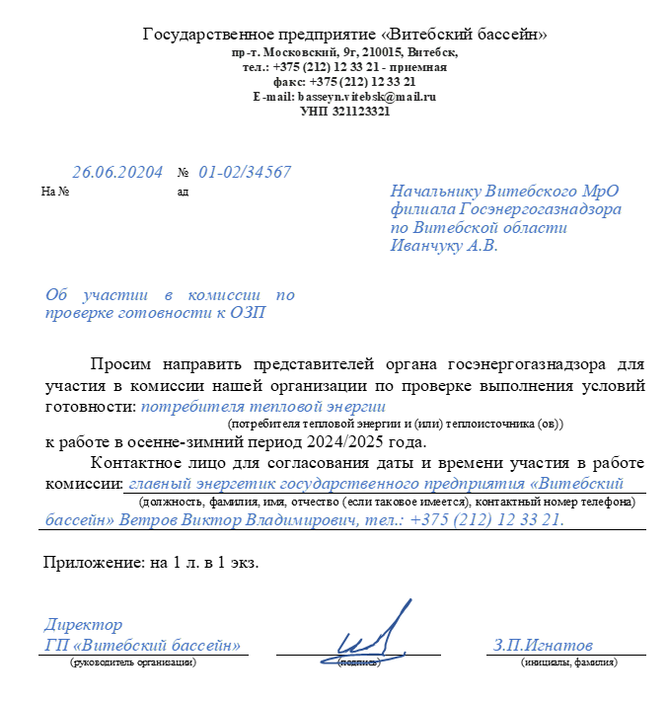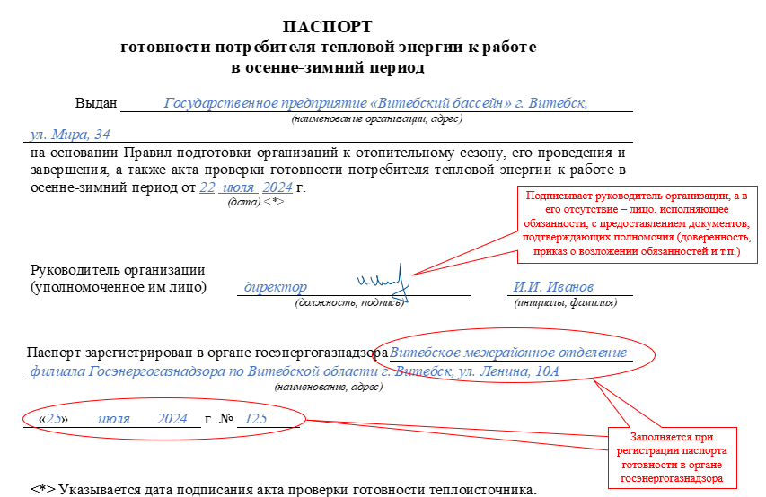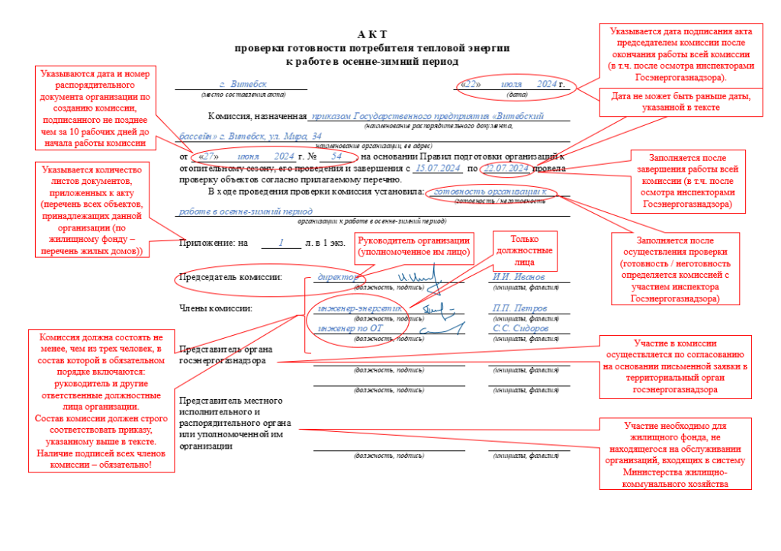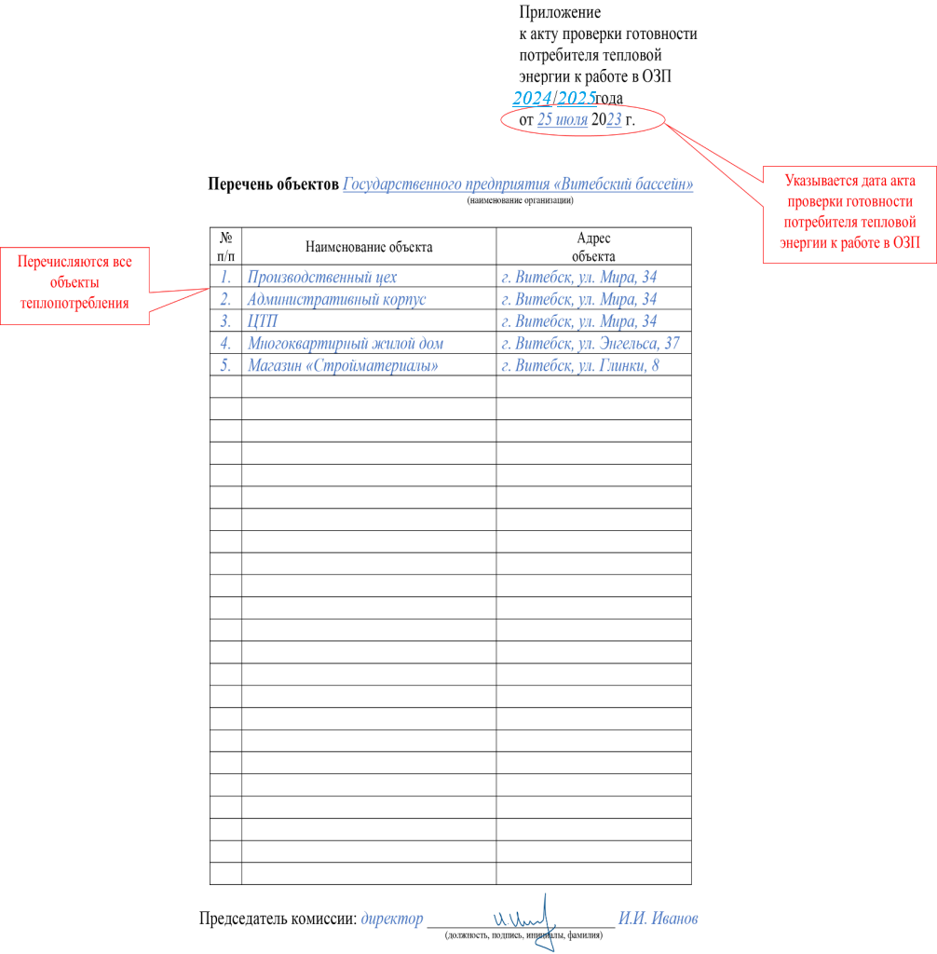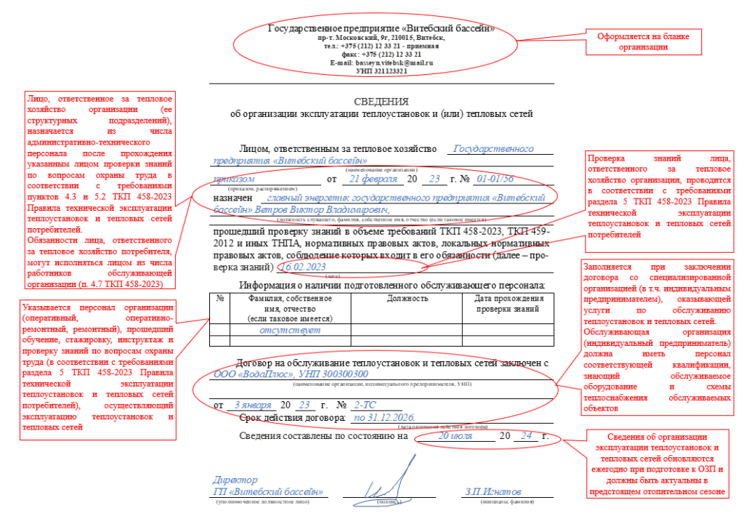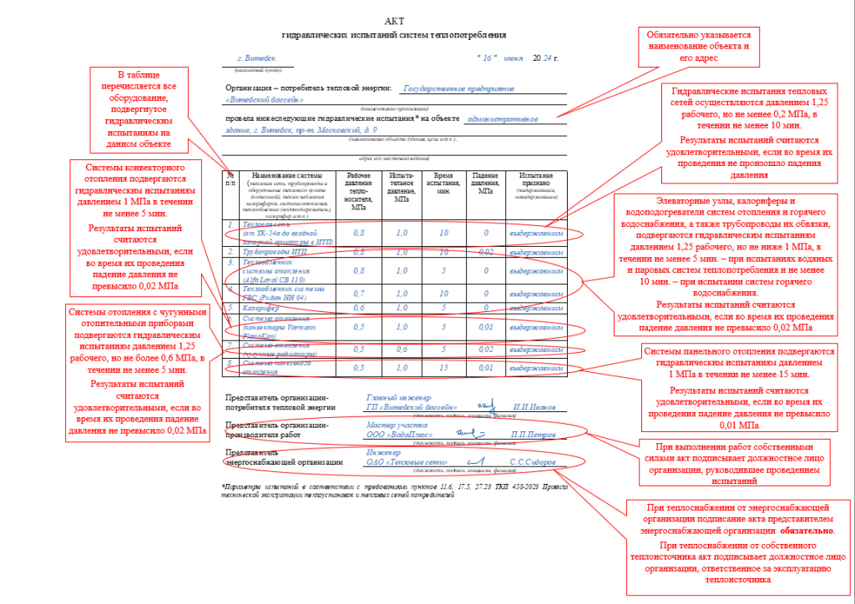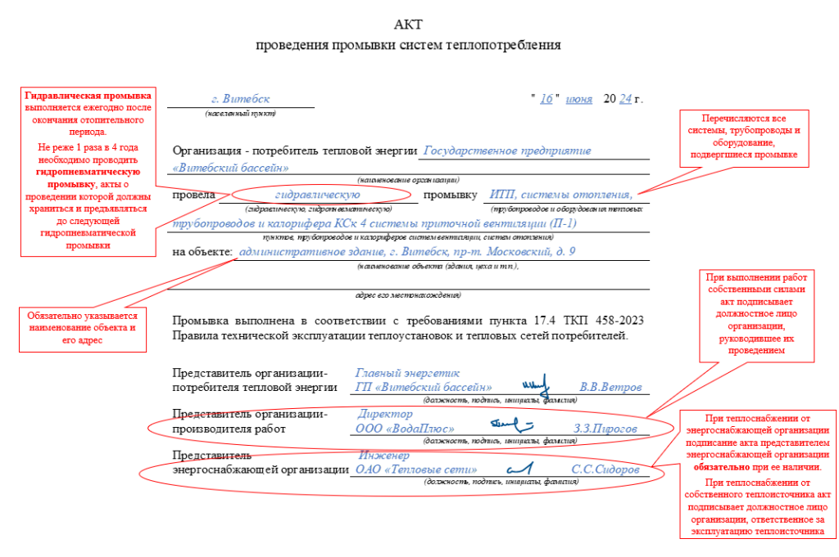

1. ** Заполняется (оформляется) представителем органа госэнергогазнадзора.